Lab 5:

PHẦN 1: LẬP KẾ HOẠCH NỘI DUNG

Bài 1: Thay đổi logo, banner của website

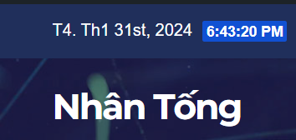

Logo sau khi được thay đổi

PHẦN 2: HOÀN THIỆN WEBSITE

Bài 1: Tạo thăm dò ý kiến trên website

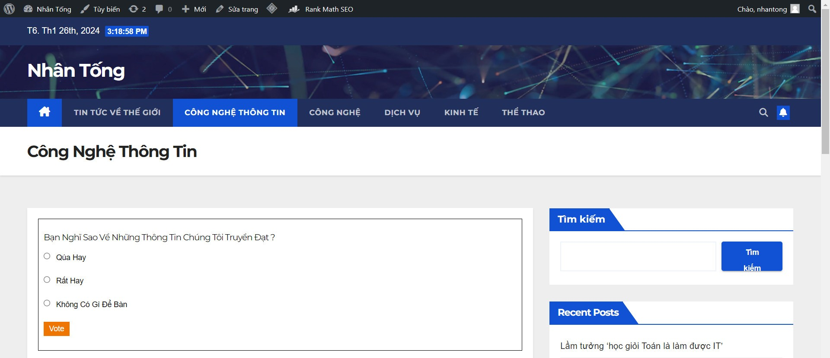

Bài 2: Thêm người quản trị

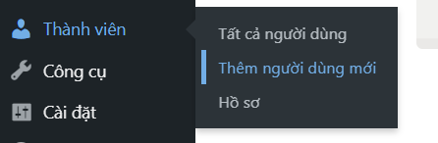

chọn thành viên thêm người dùng mới

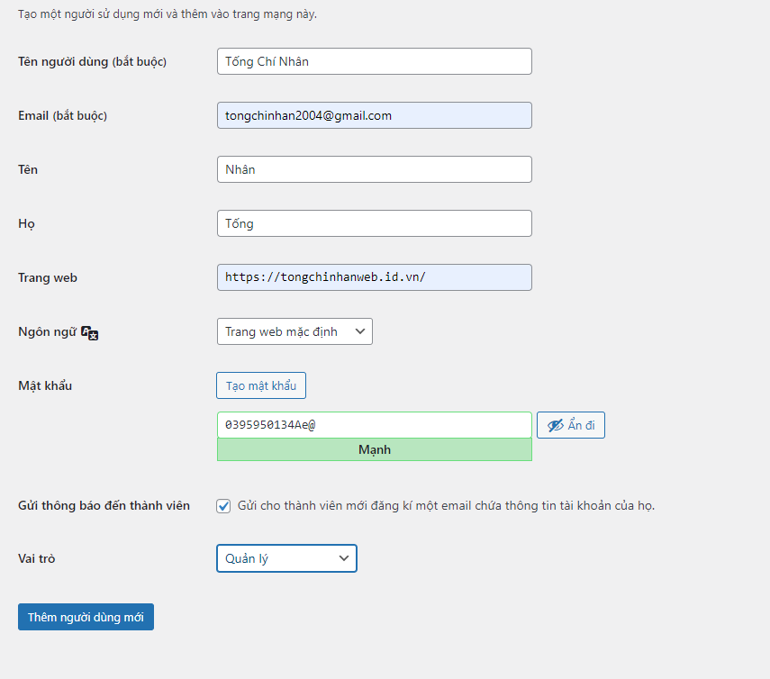

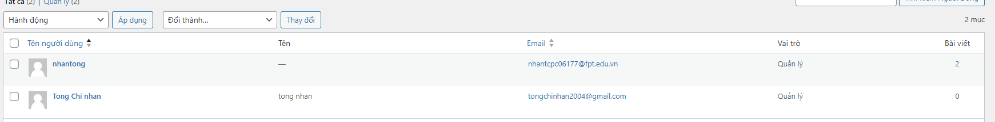

Đây là kết quả sau khi thêm thành công

Bài 3: Hoàn thiện các bài viết

Sau khi đã lên kế hoạch xây dựng bài viết. Hãy hoàn thiện và đưa các bài viết lên trang chủ

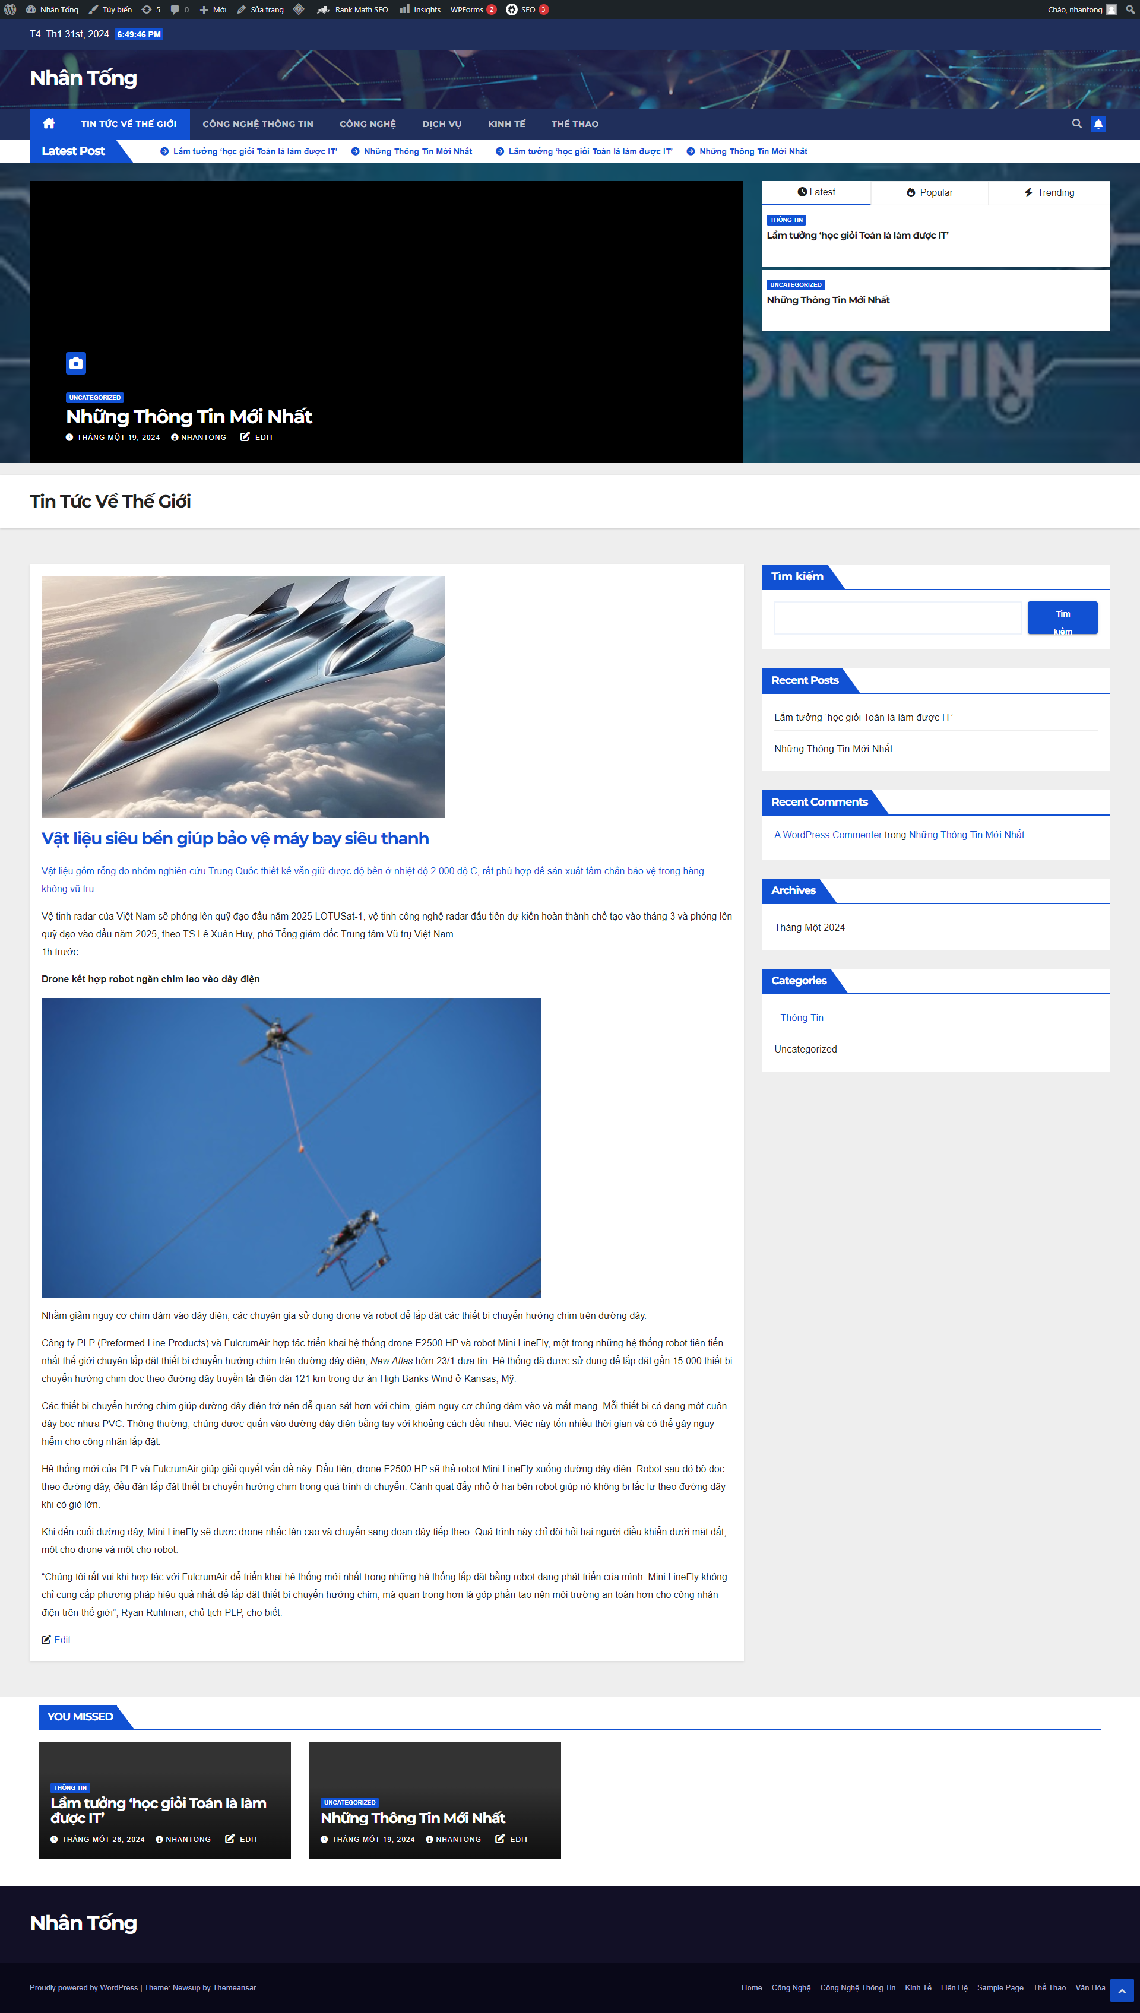

Đây là tất cả bài viết sau khi thêm thành công lên trang web